Установить CAPICOM 2.1.0.2 и vcredist_x86

Добавить в файл "C:\WINDOWS\System32\drivers\etc\hosts" две строки:

10.47.200.66 s4700w03.ufk47.roskazna.local s4700w03
10.47.200.66 sufd.s4700w03.ufk47.roskazna.local sufd
Если у вас Windows Vista или Windows 7, то перед внесением изменений в файл hosts необходимо скопировать его в другое место, например, на Рабочий стол и уже там его редактировать. После сохранения изменений отредактированный файл hosts надо скопировать обратно в папку "C:\WINDOWS\System32\drivers\etc\" и заменить им старый файл.
Открыть СУФД портал по ссылке
http://sufd.s4700w03.ufk47.roskazna.local:28081

Если выходит сообщение, что сервер не найден, то необходимо выполнить следующие действия:
Необходимо выяснить использует ли операционная система Windows отредактированный вами файл hosts. Для этого необходимо запустить командную строку: Пуск – Все программы – Стандартные – Командная строка.
Откроется черное окно в котором необходимо написать "ping s4700w03" (без кавычек) и нажать [Enter].
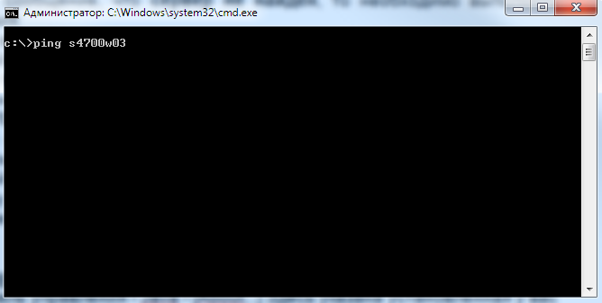
Если появится надпись "При проверке связи не удалось обнаружить узел s4700w03.Проверьте имя узла и повторите попытку", то Windows не видит отредактированный вами файл. Попробуйте снова скопировать отредактированный файл hosts в папку "C:\WINDOWS\System32\drivers\etc\" и заменить им старый файл. Также проверьте, не блокирует ли Ваш антивирус доступ к данному файлу.
Если происходит обмен пакетами, то отредактированный вами файл виден.
Проверка установленной версии Java
- Зайти в Панель управления - Java - [About...] Здесь указана установленная у вас версия Java.
- Необходимо зайти в Панель управления - Java - Java - [View...] и убедиться, что на обоих вкладках в таблицах есть только по одной строке.
- Если их две или больше, то значит установлено несколько версий Java. Необходимо удалить все версии через Панель управления - Установка и удаление программ (в Windows Vista/7 Java удаляется в пункте "Программы и компоненты").
- Далее желательно удалить папку "Java" в папке "C:\Program Files\", если она не удалилась сама.
- Установить Java.

Не устанавливайте 64-битную версию Java, даже если у вас операционная система Windows x64

Java 8
- Зайти в Панель управления - Java - Update, снять галочку и на возникшее сообщение ответить [Do Not Check].

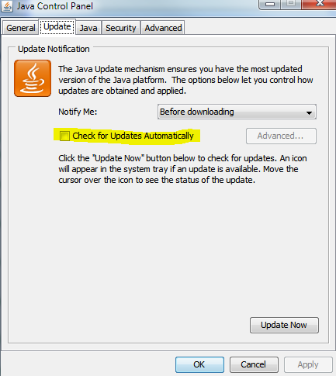

- На вкладке "Security" нажать кнопку [Manage Certificates].
- Из выпадающего списка вверху выбрать пункт "Signer CA", потом нажать на кнопку [Import] и указать файл «sufd_code_storage» (сертификат безопасности Java - необходимо сначала скачать на компьютер). Нажать кнопку [Open], а потом [Close].
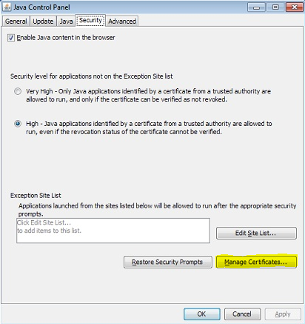

- Нажать [Edit Site List], нажмите кнопку Add(добавить) и щелкните в пустую область в поле Location, чтобы добавить в список два этих сайта (добавляйте по очереди):
http://s4700w03.ufk47.roskazna.local
http://sufd.s4700w03.ufk47.roskazna.local

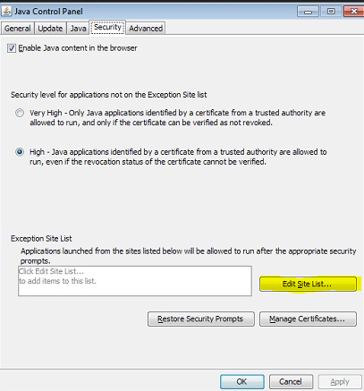
- Перейти на вкладку "Advanced", промотать список вниз до раздела "Mixed Code..." и напротив слов "Disable verification (not recommended)" поставить точку. Нажать [OK].
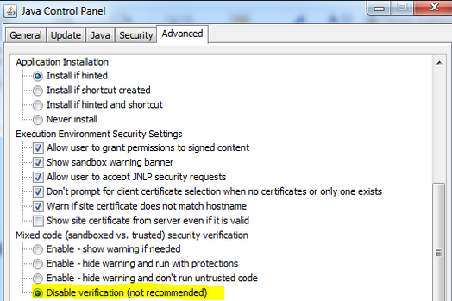

Java 7
- Зайти в Панель управления - Java - Update, снять галочку и на возникшее сообщение ответить [Do Not Check].

- На вкладке "Security" опустить ползунок до уровня "Medium.

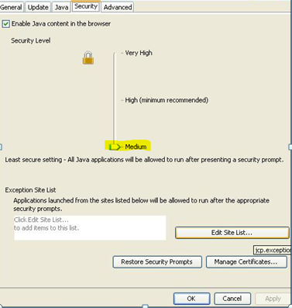
- Перейти на вкладку "Advanced", промотать список вниз до раздела "Mixed Code..." и напротив слов "Disable verification (not recommended)" поставить точку. Нажать [OK].

Java 6 Update 17
- Зайти в Панель управления - Java - Update, снять галочку и на возникшее сообщение ответить [Never Check].

Настройка браузера Mozilla Firefox (неоходимо устанавливать версию не выше 53).
Не устанавливайте 64-битную версию Mozilla Firefox, даже если у вас операционная система Windows x64, так как в 64-битных версиях отсутствует поддержка многих плагинов, в том числе Java.

- Зайти в Инструменты – Дополнения (либо нажать Ctrl+Shift+A).
- В разделах "Расширения" и "Плагины" найти все строки, где упоминается Java и убедиться, что они включены. Если плагины Java отключены, то их необходимо включить.

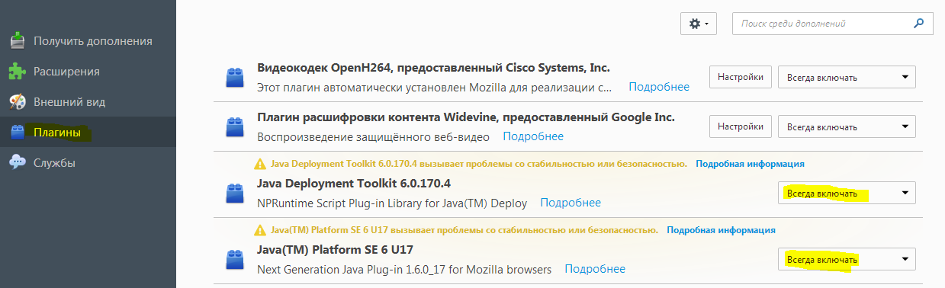

- Зайти в Инструменты - Настройки и на вкладке "Содержимое" убрать галочку с пункта "Блокировать всплывающие окна". Нажать [OK].
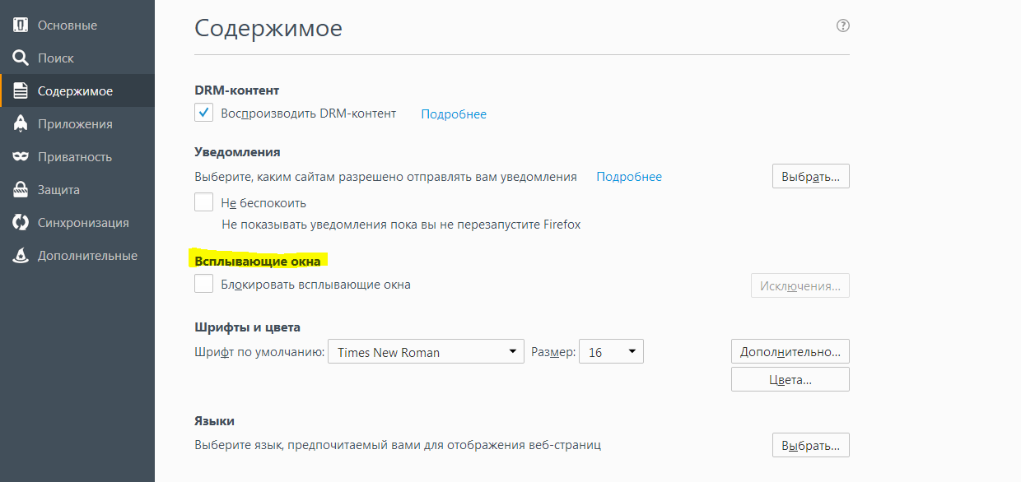

- Зайти в Инструменты - Настройки - Дополнительные и на вкладке "Сеть" нажать кнопку [Настроить] напротив пункта "Соединение". В появившемся окне "Параметры соединения" выбрать пункт "Без прокси" и нажать [OK].
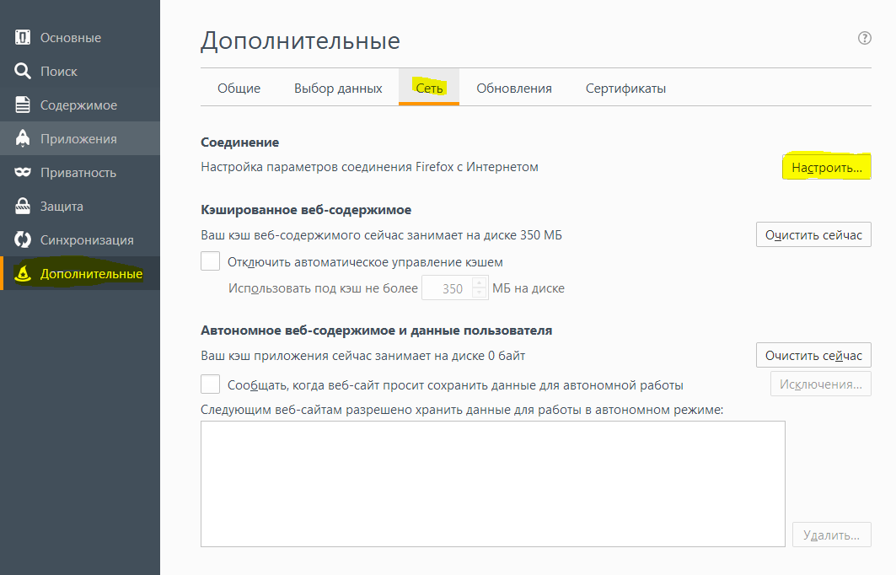
- Зайти в Инструменты - Настройки - Дополнительные и на вкладке "Обновления" выбрать пункт "Никогда не проверять наличие обновлений". Нажать [OK].
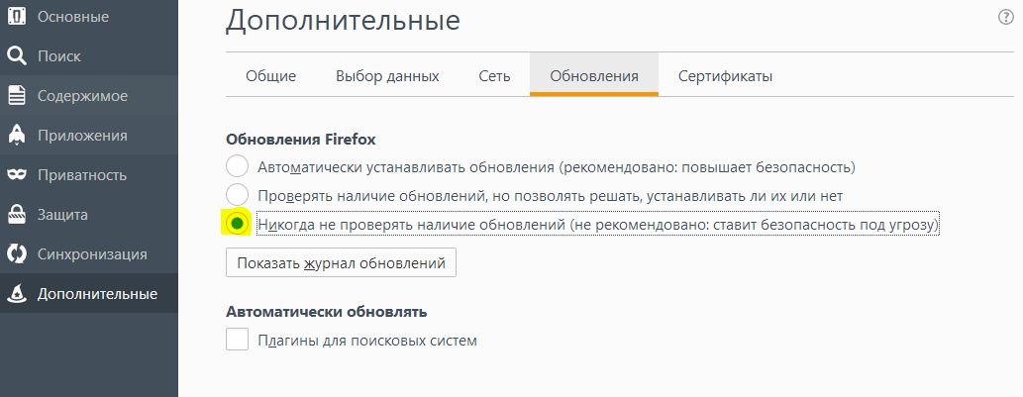

Начиная с 52 в браузере Mozilla Firefox прекращается поддержка NPAPI - плагинов.
Если Ваш браузер обновился до версии 52 и выше при подписании окно "криптографические операции" залито монотонным цветом и ничего не происходит, то необходимо:
- Ввести в адресную строку браузера about:config - вы будете направлены в список настроек.
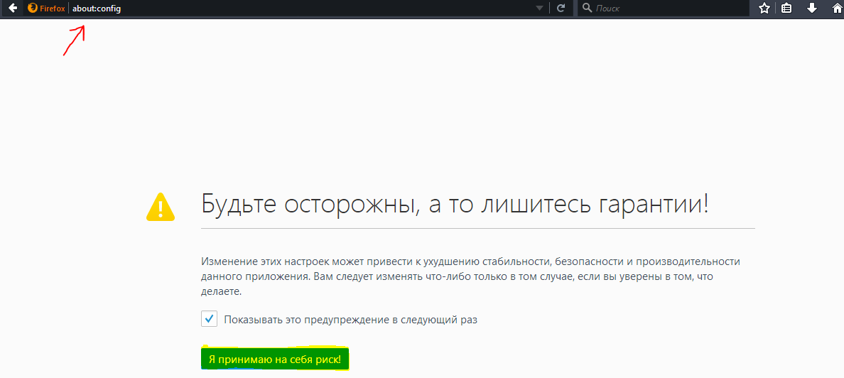

- Кликнуть правой кнопкой в спике - создать - логическое - Появится окно "Введите имя настройки"- вставьте туда значение plugin.load_flash_only и нажмите ок.
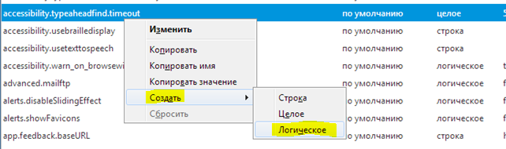
- Появится окно выберите значение (логическое) - выбирите "false" и нажмите ок.
- Перезапустите браузер.

Internet explorer:

- Отключить блокирование всплывающих окон , для этого выбрать: Сервис – Свойства браузера (Свойства обозревателя) – Вкладка конфиденциальность – убрать галочку у пункта «Включать блокирование всплывающих окон». Нажать [OK].
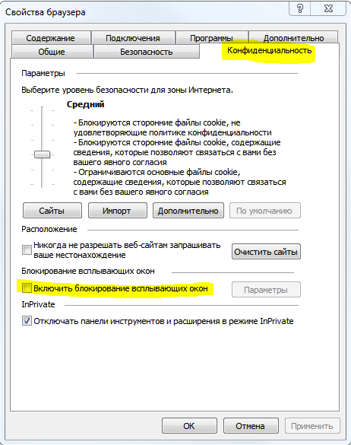

- Добавить адрес сайта http://s4700w03.ufk47.roskazna.local:28081 в надёжные узлы (Сервис/Свойства браузера / безопасность / надёжные сайты / сайты / добавить адрес сайта). Нажать [OK].

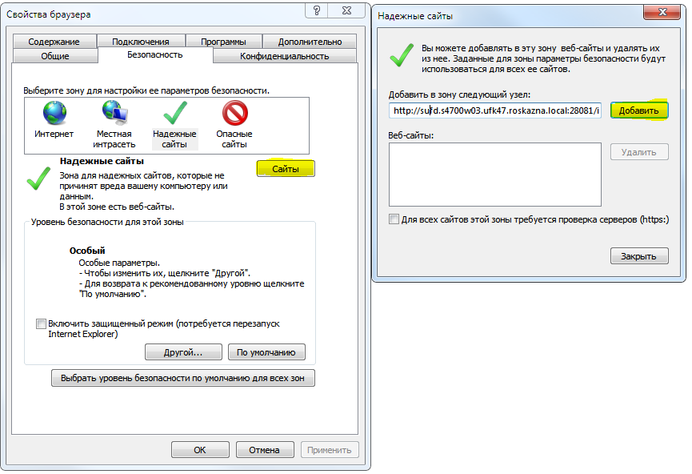
- Если работа ведётся в Internet Explorer 11, то попробовать работу в режиме совместимости (нажмите "Сервис", а затем перейдите к пункту меню "Параметры просмотра в режиме совместимости" и добавьте сайт http://s4700w03.ufk47.roskazna.local:28081). Нажать [OK].
